法律系学风建设新闻稿
第六届獬豸杯辩论大赛圆满举办
唇枪舌战，辩赛场硝烟；口若悬河，理是非曲直。为提升学生思辨能力和创造力，丰富大学生课外生活，激发学生自主思考的能力，由共青团江西警察学院委员会举办、江西警察学院法律系团总支承办的第六届獬豸杯辩论大赛如期举行。
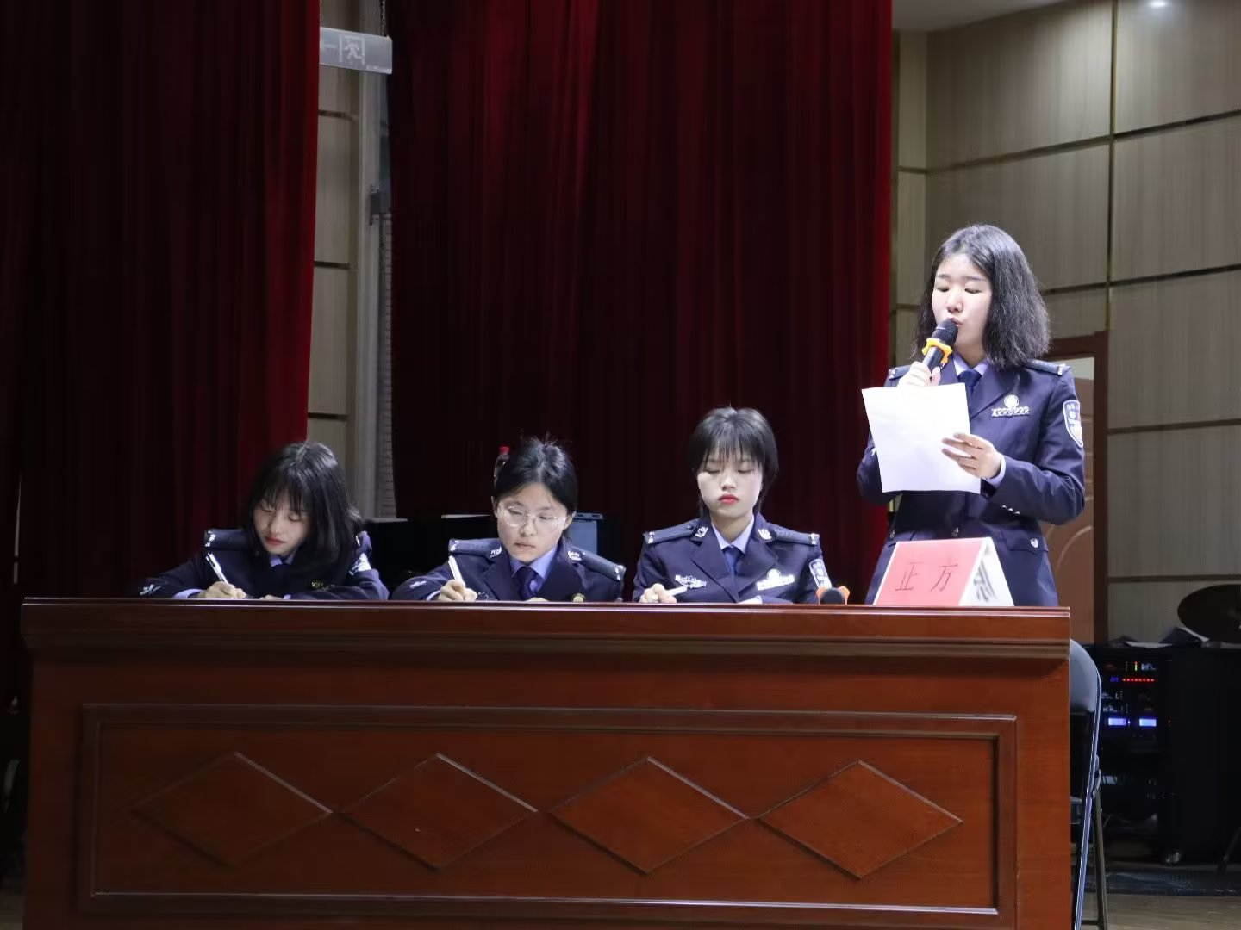
本届辩论赛于4月12日正式拉开序幕，赛程历时三个阶段，于5月22日圆满落下帷幕。本届辩论赛总共分为两个赛道:传统辩论赛道和刑事辩论赛道。全院共七个系十四支队伍参加此次比赛。第一阶段的比赛中，共有四支传辩队伍和四支刑辩队伍晋级比赛，其中侦查学院队伍轮空。第二阶段的比赛中，经过激烈角逐，最终来自法律系、治安管理系、公安管理系、科信系、警察政治学院的六支队伍顺利晋级。第三阶段采取循环赛制，两个赛道的三支队伍两两分别进行比赛，最终赢得场次多的队伍或获得分差高的队伍获胜。经过激烈角逐，来自法律系和警察政治学院的传辩队伍分别夺得本届獬豸杯传辩赛道的金牌和银牌；来自治安管理系和公安管理系的刑辩队伍分别夺得本届獬豸杯刑事辩论赛道的金牌和银牌。本届辩论赛的圆满成功，离不开全体主办人员的共同努力，离不开辩手们的积极配合，也离不开同学们的大力支持。通过观看此次辩论赛选手们的精彩发言和评委老师们的专业点评，同学们受益匪浅。感谢所有辩手的用心参与以及现场观众的热情支持。期待同学们以后在生活中也能勇于表达自己的观点，为所有需要辩护的东西伸张价值，诠释青年朝气蓬勃的活力。
